KARADENİZ TEKNİK ÜNİVERSİTESİ
MİMARLIK FAKÜLTESİ İÇ MİMARLIK BÖLÜMÜ
2017-2018 GÜZ YARIYILI BİTİRME PROJESİ PROGRAMI

KONU: Trabzon Merkez PTT Binası İç Mekânının Çağrı Merkezi Olarak Yeniden İşlevlendirilmesi

GİRİŞ

Günümüzde küreselleşme ile birlikte yaşamın merkezine yerleşen iletişim ihtiyacı çağrı merkezleri ile birlikte hızlı ve kolay bir şekilde sağlanmaktadır. Çağrı merkezleri bilişim teknolojilerindeki ilerlemelere bağlı olarak iş ve günlük yaşamda daha çok yer almaya başlamıştır. Sağlık, yeme içme, kamu kuruluşları, iletişim, banka, kozmetik gibi çok farklı alanlarda yaygın olarak kullanılmaktadır. Böylece bu merkezler işletme-müşteri ilişkilerinde kilit bir rol üstlenmektedirler.

Çağrı merkezleri işleyişi, işletmenin önceliklerine göre bazı farklılıklar gösterebilmektedir. Genel olarak çalışma gruplarından oluşmaktadır. 10 veya 20 kişilik gruplar takımları oluşturmaktadır. Her takımın bir takım lideri bulunmaktadır. İşletmenin büyüklüğüne bağlı olarak belli sayıdaki takımdan sorumlu supervisorler olarak adlandırılan kişiler görev almaktadır. Takımı oluşturan her bir birey müşteri, bayi vb ile birebir iletişim kuran kişidir. Takım lideri ise iş verimliliğinin artırılması yönünde takım üyesini motive eden, takım bilincini veren kişidir.

Çağrı merkezleri işleyişine bakıldığında, müşteri, bayi vb. ile çeşitli teknolojik araçlar kullanılarak iletişim kurulmaktadır. Bu durum çağrı merkezi binalarını içe dönük bir yapıya dönüştürmektedir. Çağrı merkezi binalarında çalışan merkez alınarak, kullanıcının ihtiyaçlarını karşılamaya yönelik mekânlar organize edilmektedir. Çağrı merkezlerindeki işleyişte genel olarak masa başı olarak tabir edebileceğimiz bir çalışma ortamı mevcuttur. Bu işleyiş mekânın örgütlenmesinden donatı tasarımına kadar çeşitli özel çözümleri gerektirmektedir. Ayrıca çalışanların, çalışma dışında kalan zamanlarını rahat ve huzurlu geçirilmesi için sosyal birimlerle (dinlenme, kafe, yemekhane vb.) desteklenmesi gerekmektedir. Çağrı merkezinin işleyişinde diğer önemli konuda güvenliktir. Ana giriş, ofis ve idari birimlerin yer aldığı alanlarda güvenlik önlemi alınmalıdır.

ÇALIŞMANIN AMACI

Tasarlanması istenilen yapıda ekte sunulan program dahilinde iç mekânın çağrı merkezine imkân verecek şekilde yeniden düzenlenmesi istenmektedir. Çağrı merkezi tasarlanırken çalışanlar için çağrı ofisi, hizmet birimleri, sosyal alanlar vb. mekânlar ile uygun bir çalışma ortamı oluşturulması çalışmanın temel amacını oluşturmaktadır. Ayrıca sektör seçimi tasarımcıya bırakılmıştır. Belirlenen sektöre bağlı olarak programın ele alınması ve gerekli görülen durumlarda programdaki birimlerin esnek bir şekilde kullanılması beklenmektedir.

ÇALIŞMA ALANININ MEVCUT DURUMU HAKKINDA GENEL BİLGİLER

- Trabzon çarşı mahallesinde yer alan bina, halen Trabzon Merkez PTT Binası olarak hizmet vermektedir. Bina toplamda 1047 m² olup, 453 m² olan bodrum katı otopark olarak hizmet vermektedir. 453 m² olan zemin katta; giriş holü, abone posta kutuları, ihbarlı servisi, malzeme şefi, servis, wc, koli ve sirkülasyon holü bulunmaktadır. Galeri ve 381 m² toplam alanı bulunan 1. Kat; müdür, vezne, muhasebe, servis, müşteri holü, çay ocağı, halkla ilişkiler, koridor, büro ve ups servisini içermektedir. Bina içi düşey sirkülasyon merdiven ile sağlanmaktadır.

- Mevcut Durumu

Katlar | Kullanım Alanı m² | Galeri Boşluğu m² | Toplam Alan m² | Kat Yüksekliği m
Zemin Kat | 453 | - | 453 | 240
1. Kat | 381 | 55 | 453 | 240
Bodrum Kat | 453 | - | 453 | 360
Toplam Kullanım Alanı | 1047m²

- Yapının Kimlik Kartı

Yapının Adı | Trabzon Merkez PTT Binası
Bulunduğu Yer | Çarşı Mah. K. Maraş Cad. No:78
Malzemesi | Betonarme
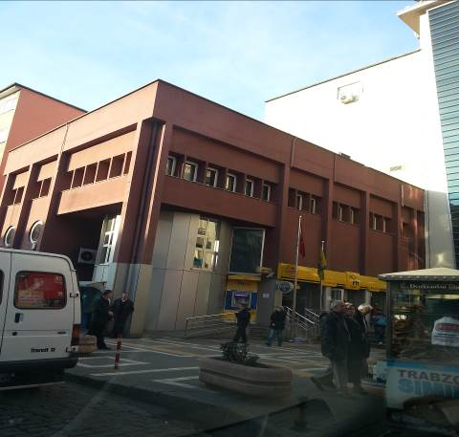 |  | 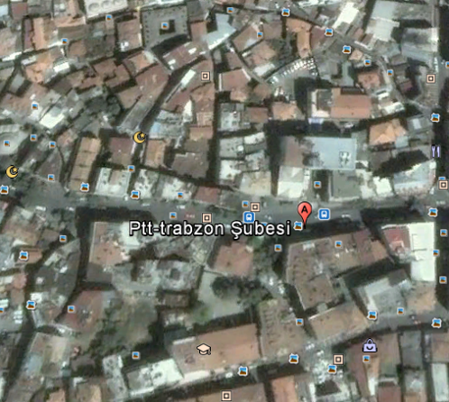

İHTİYAÇ PROGRAMI

BİRİMLER | Açıklamalar
Giriş holü-  Danışma-Bekleme | Giriş holü, kontrollü giriş sağlanacak şekilde danışma ve bekleme birimleri ile birlikte düşünülecektir.
Müdür | Mekânın her türlü resmi ve idari işlerinin yönetildiği ve toplantıya imkân verecek bir ofis olarak düşünülecektir.
Sekreter | Yönetim işlerinde sekretarya görevini üstlenen kişinin odası olarak tasarlanacaktır.
İnsan Kaynakları Birimi | Mekânın ikili veya çoklu görüşmeye imkân verecek şekilde tasarlanmış olması gerekmektedir.
Personel İşleri | 4 kişinin çalışmasına imkân verecek açık ofis birimi şeklinde tasarlanacaktır.
Çağrı Ofisi | 20-40 kişilik açık büro sistemine imkân sağlayacak şekilde düzenlenecektir.
Süpervisor odası | Görsel açıdan çağrı ofisi ile ilişkili olarak tasarlanacaktır.
Grup lideri odası | Görsel açıdan çağrı ofisi ile ilişkili olarak tasarlanacaktır. 10-15 kişiye bir grup lideri düşecek şekilde tasarlanacaktır.
Toplantı salonu | 8-12 kişi kapasiteli bir toplantıya imkân verecek esneklikte tasarlanacaktır.
Seminer salonu | 30-40 kişi kapasiteli, hizmet içi eğitim seminerlerine imkân verecek esneklikte tasarlanacaktır.
Kafe | 20 kişi kapasiteli, serbest zaman etkinliklerine imkân verecek şekilde tasarlanacaktır
Dinlenme Alanı | Dinlenme, Tv izleme, cep telefonu ile görüşme gibi işlevlere cevap verecektir. Kafe ile birlikte düşünülebilir.
Depo / Arşiv | Her türlü tamir ve bakım işlerinin de yapılabileceği bir birimle birlikte düşünülecektir.
Fotokopi | Çalışanların fotokopi işlemlerini karşılayabilecek birim olarak hizmet verecektir.
Kayıt odası | Yapılan görüşmelerin kayıt altına alındığı bilgisayar sistemi içeren bir birim olarak tasarlanacaktır.
Bilgi- İşlem Odası | Bilgisayar ile ilgili tüm gereksinimlerin karşılandığı bir birim olarak tasarlanacaktır.
WC | Engelli kişilerinde kullanacağı göz önünde bulundurularak kadın ve erkek olmak üzere tasarlanacaktır.
Temizlik odası | Binanın temizlik işlerine imkân verecek şekilde düşünülecektir.

Notlar:

- Çalışma alanı zemin kat ve 1. kat olarak belirlenmiştir. Teknik servisler, revir ve otoparkın bodrum katta olduğu düşünülecek ve bodrum kat tasarıma dahil edilmeyecektir.
- Mevcut giriş-çıkış korunacaktır.
- Cephe karakteristiğine ve taşıyıcı sisteme dokunulmaması kaydıyla tasarımcı iç mekân düzenlemelerini detaylı bir şekilde tasarlayacaktır.
- İhtiyaç programında belirtilen her bir işlev farklı hacimlerde düşünülmek zorunda değildir, gerekli görüldüğünde farklı işlevler aynı hacimde düşünülerek esnek tasarım yapılabilir.
- Sirkülasyon alanı genel toplam m²’ye dahil edilmiştir.
- Engelliler için kolay erişim düşünülecektir.
- Galeri boşluğu tasarımı mevcut taşıyıcı sistem dikkate alınacak şekilde düzenlenebilir.

BİTİRME ÇALIŞMASI İÇİN İSTENECEKLER

A- DÖNEM İÇİNDE İSTENENLER

KTÜ, Mimarlık Fakültesi, İç Mimarlık Bölümü bitirme esaslarına göre bitirme çalışması aşağıdaki dönem içi değerlendirme aşamalarını içermektedir.
- Ön İnceleme Dosyası Teslimi-Sözlü Sunum
- 1. Ara Jüri
- 2. Ara Jüri

1.Ön İnceleme dosya teslimi-Sözlü sunum
Bitirme projesi alan tüm öğrencilerden bitirme çalışması esaslarında yer alan ön inceleme dosyası istenmektedir. Bu dosya her öğrencinin kendi konusuna ilişkin hazırlayacağı bilgi, analiz ve sentez dosyasıdır. Bu dosyalar bitirme jürisi tarafından incelenecek, değerlendirilecek ve öğrencilere geri verilecektir. Yapılacak sözlü sunumda, tasarıma ait temel düşüncelerin sunulması beklenmektedir. Sözlü sunum %60, dosya ise %40 ağırlığa sahiptir. Sözlü sunum yapmayan öğrencinin dosyası 40 üzerinden değerlendirilir. Ancak dosya teslim etmeyen öğrenci sunum yapamaz.

a. Dosya Formatı:
Ön İnceleme Dosyası A4 boyutunda 200 sayfa/100 yaprağı geçmeyecek şekilde düzenlenecektir. Dosyada eskizler A4 boyutunda katlanmalı, yazılar bilgisayar ile yazılmalı, çizimler mimari anlatım tekniklerine uygun olmalıdır. Dosyanın özgün olması istenmektedir. Benzer dosyalar değerlendirmeye alınmayacaktır. Sistematik bir biçimde sunulacak olan ön inceleme dosyası tasarım sürecinin her aşamasında başvurulan ve kendi kendini denetleyen bir kaynak olmalıdır.

İçerik:
Dosya kapsam olarak aşağıda sıralanan maddelerdeki bilgileri içermelidir.
- İçindekiler bölümü, sayfa numarası ve kaynakça,
- Çalışma alanı ile ilgili analizler,
- Konuya ilişkin ön araştırma, örnekler, toplanan örneklerin analizleri, yorumları,
- Tasarıma yönelik düşünceler, tasarımı sınırlayıcı ve yönlendirici etmenler, tasarım konsepti, ilk eskizler,
- Mekânların işlevsel organizasyonuna ilişkin öneriler,
- İlgili standartlar (donatılar, mekân standartları, malzeme seçimi...).
b. Sözlü Sunu:
Tasarımcının hazırlayacağı sunudan beklenen temel nitelikler tasarıma yönelik düşünceler (tasarım konsepti), tasarımı sınırlayıcı ve yönlendirici etmenlerdir. Bu aşamada dosyada verilen bilgilerden yararlanarak oluşturulan ilk tasarım kararları ve eskizlerini içeren bir öz anlatım yapılması beklenmektedir. Sunumlar dosya teslim günü, jüri karşısında her bir öğrenciye 5 dakikalık süre tanınacak şekilde yapılacaktır. Power-point, kısa film vb. gibi sunum destekleri ile gerçekleşecek olan sözlü sunumu özetleyen, 70*100 pafta ile desteklenecektir.

2. I. Ara değerlendirme jürisi
Ön inceleme dosyasında elde edilen bilgiler doğrultusunda ele alınan tasarım ana kararları ile ilgili ilk önerilerin alınması, genel anlamda projenin konsepti ve yaklaşımlarının, iki ve üç boyutlu çizimler ve serbest ölçekli maketle sunulması beklenmektedir. Jüriye sunulan dokümanların projenin genel konseptini anlatacak düzeyde olmalıdır. Anlatım tekniği dikkate alınarak tüm kat planları ve en az 2 kesit ile sunum yapılması beklenmektedir.

3. II. Ara değerlendirme jürisi
Önerilen tasarım kararlarının iki ve üç boyutlu çizimler ve serbest ölçekli maketle olgunlaştırılarak geliştirilmesi beklenmektedir. Tasarımın ana kararına uygun projenin kurgusu, kat planları, kesitler ve detaylar düzeyinde 1/50, 1/20, 1/5 ölçeklerde hazırlanması ve renk, malzeme, donatı anlatımlarının anlatım tekniği açısından yeterli nitelikte olması istenmektedir.

B- DÖNEM SONUNDA İSTENENLER

 | İSTENENLER | İÇERİK | ÖLÇEK
1 | Sunum Paftası | Projenin karakterini, tasarım sürecini ve tasarım kararlarını ifade edebilecek nitelikte olmalıdır. | -
2 | Kat Planları | 2.1. Renkli kat planları | 1/50
2 | Kat Planları | 2.2. Ölçülendirilmiş kat planları (A3 dosyasında) | 1/50
2 | Kat Planları | 2.3. Tavan planları(Aydınlatma/Istıma-Havalandırma) (A3 dosyasında) | 1/50
3 | Kesitler | 3.1. Renklendirilmiş en az 4 kesit | 1/50
3 | Kesitler | 3.2. Ölçülendirilmiş kesitler (A3 dosyasında) | 1/50
4 | Özel Mekân Parçaları ve Mobilya Anlatımları  (SEÇİLECEK 2 ALANDA TASARLADIĞINIZ DONATI DETAYLARI İLE BİRLİKTE ANLATILACAKTIR. *zorunlu seçilecek alan). | 4.1. Giriş holü | 1/2 ve 1/20 arası
4 |  | 4.2. Çağrı Ofisi* | 1/2 ve 1/20 arası
4 |  | 4.3. Müdür Odası | 1/2 ve 1/20 arası
4 |  | 4.4. Kafe | 1/2 ve 1/20 arası
4 |  | 4.5. Dinlenme Odası | 1/2 ve 1/20 arası
4 |  | 4.6. Toplantı-Seminer salonu | 1/2 ve 1/20 arası
4 |  | 4.7. WC | 1/2 ve 1/20 arası
5 | Perspektif Anlatımları  (GENEL İÇ MİMARİ TASARIM KARARLARINI ANLATACAK NİTELİKTE VE ÇEŞİTLİLİKTE OLMALIDIR) | 6.1. Giriş holü | Serbest
5 |  | 6.2. Çağrı Ofisi | Serbest
5 |  | 6.3. Müdür Odası | Serbest
5 |  | 6.4. Kafe | Serbest
5 |  | 6.5. Dinlenme Odası | Serbest
5 |  | 6.6. Toplantı-Seminer salonu | Serbest
5 |  | 6.7. WC | Serbest
6 | Maket | Tüm mekânlar donatıları ile birlikte, renk ve diğer tasarım karalarını anlatacak biçimde olmalıdır. | 1/50
7 | A3 Dosyası + CD |  | -

1) SUNUM PAFTASI

- Projenin karakterini, tasarım sürecini (ilk eskizler, çözüm alternatifleri vb.), tasarım kararlarını ilginç ve önemli noktalarını ifade edecek şekilde bir tanıtım paftası olacaktır. Projenin bir tür kimliği şeklinde düşünülmelidir.
- Sunum paftası içinde, iç mimari proje açıklama raporunun yer alması istenmektedir. Bu rapor, tasarım, malzeme, aydınlatma, ısıtma-havalandırma, akustik ağırlıklı plan kararlarını içeren açıklama raporudur. Tasarımın düşünsel temelini ve mekân organizasyonundaki teknik donanımları ifade eden şematik anlatımlarla desteklenen tanımlamaları içermelidir.
- Sunum paftasında işlev şemasının yer alması istenmektedir. Girişten başlayarak, mekânlar arasındaki ulaşım ilişkilerinin grafik sunumudur. Sunum tekniği tasarımcıya bırakılmıştır.
- Sunum paftasında plan, kesit, görünüş gibi çizimler yer alacaktır.
- Her türlü malzeme (yazı, fotoğraf, bilgisayar animasyonu, boyalar vb.), renk ve doku serbesttir.
- Sunum paftasında bir grafik organizasyon söz konusudur. Her türlü teknik serbesttir.
- Sunum paftası 70*100 ölçülerinde dikey yönde hazırlanmalıdır.

2) KAT PLANLARI Ö: 1/50

- Giriş-çıkış ile bahçe arasındaki zemin ilişkisi zemin kat planında gösterilecektir.
- Kat planları renkli, tavan, ısıtma-havalandırma ve ölçülendirme planları renksiz hazırlanacaktır.
- Kesit çizgisi, kesit yönü gösterilecektir.
- Kesite ve görünüşe giren yerler farklı karakterde gösterilecektir.
- Mahal isimleri her mahallin içinde yazılacaktır.
- Planda, varsa kot farkları gösterilecektir. Kolon, perde duvar, pano, camlı bölme vs. gibi elemanlar ve bina ayrım elemanları ayrı çizgi tekniği ile gösterilecektir.
- Merdivenlerin çıkış hatları, başlangıç ve bitiş noktaları, kotları çizim tekniğine uygun olarak gösterilecektir.
- İhtiyaç programına uygun olarak mahallerin tefrişi gösterilecektir.
- Tavan planı çizimlerinde; (A3 dosyasında yer alacaktır)
  - Aydınlatma kaynakları ayrıca aydınlatma kaynak tiplerini içeren lejant da gösterilecektir.
b. Aydınlatma, ısıtma-havalandırma ve yangın söndürme tesisatları için tek bir tavan planı yapılacaktır. Farklı sistemler farklı renk veya çizgi karakterleriyle ifade edilecektir.
- Planlarda ölçülendirmeler yapılacaktır. Ölçülendirmede her mahallin yeteri kadar iç ve dış ölçülendirmesi verilecektir.
- Plan paftalarında malzeme kullanımını ifade eden mahal anlatımları gösterilecektir.
  - Kaplama malzemeleri belirtilecektir.
  - Donatıların detaylı anlatımlarında da her donatı için malzemeler belirtilecektir.

3) KESİTLER Ö: 1/50

- En az 4 kesit verilecektir. (En az 2 en, 2 boy kesit olmak üzere)
- 4 adet renkli kesit ve 4 adet ölçülü kesit verilecektir.
- Yapının konstrüktif özelliğini gösterecek şekilde çizilecektir.
- Yapının taşıyıcı ve dekoratif elemanları farklı çizim tekniği ile gösterilecektir.
- Kotlamalar, kat yükseklikleri belirtilecektir.
- Ayrıca bir ölçü çizgisi üzerinde de kat yükseklikleri belirtilecektir.
- Kesitler, teknik resim kurallarına uygun bir biçimde çizilecektir.
- Tüm düzlemlerde malzeme ve renk kullanımı belirtilecektir.

4) ÖZEL MEKÂN PARÇALARI - MOBİLYA ANLATIMLARI Ö: 1/20 ve 1/2

1. Mekânın zemin ve tavan planları, kesitleri, donatı anlatımları ve nokta detaylarını içeren anlatımlar istenmektedir.
2. Sunum detayları 1/2 ölçeğinden 1/20 ölçeğine kadar değişebilir. Detaylar, yapının ve mobilyaların teknoloji ve malzeme kullanımını ifade edecek biçimde verilecektir.
3. Seçilen iki mekânda kendi tasarladığını donatının detayını vermek zorunludur.
4. Anlatımı yapılan donatıların tasarımı, tasarımcıya ait olmalıdır.

Not: Malzeme lejantı hazırlanacaktır. Malzeme lejantı; iç yüzey (döşeme, duvar gibi) kaplama malzemeleri, mobilya tekstil vb. ürünlerin malzemeleri kat planlarının ve gerekirse kesitlerin bulunduğu paftalarda belirtilecektir.
5) PERSPEKTİF ANLATIMLARI

Tasarımcının, 3. Boyutta tasarım anlayışını, malzeme ve renk tercihlerini/detaylarını gösteren anlatımlar istenmektedir (render, perspektif). Maket fotoğrafları perspektif anlatım olarak kabul edilmeyecektir. Renk kullanımı ve sunum serbesttir.

Not: Perspektif anlatımlarının altında mutlaka mekân isimleri yazılmalıdır.

6) MAKET
1. Tasarlanan tüm katların 1/50 tekniğine uygun maketi yapılacaktır. Renk kullanımı zorunludur.
2. 1/50 makette katlar ve mekânlar arasındaki ilişki ve sirkülasyon gösterilecektir.
3. Makette tüm donatılar üç boyutlu olarak yer almalı, kullanılan renkler ve bütün yüzey anlatımları dokularıyla ve desenleriyle beraber işlemiş olmalıdır.
4. Maket, yukarıda istenilen tüm maddeleri sağlayacak biçimde eksiksiz teslim edilecektir.

Not: Maket tabanına yerleştirilen plan üzerindeki donatılar ve duvar gösterimleri üçüncü boyutta bir anlam ifade etmemektedir. Bu şekilde teslim edilen maketler eksik olarak değerlendirilir.

7) A3 DOSYASI+ CD

A3 Dosyası: Tüm paftalar A3 boyutunda, sunum pafta numarası sırasına göre düzenlenmiş olarak, ciltli 2 kopya halinde teslim günü ilgili raportöre teslim edilecektir (Renkli çıktı zorunlu değildir).

CD: Öğrenci no_Adısoyadı isimli klasör altında, alttaki isimlerle 3 klasör açılacak ve her birine istenen dosyalar yüklemiş olacaktır. CD’ler teslim sonrası asistanlar tarafından kontrol edilecek, hata veren veya açılmayan CD’ler teslim edilmemiş kabul edilecektir.
- -ORJINAL_CIZIMLER (hangi programda çizim yapılmış ise orijinal dosyalar bulunacaktır)
- -A3_DOSYA (teslim edilen pafta düzeni ve sırası ile Power point dosyası olarak sıralanmış ve PDF haline getirilmiş iki dosya. (Dosya isimleri öğr.no_adsoyad_sunu ve öğr.no_adsoyad_pdf)
- -MAKET_FOTOLARI (maket fotoğrafları jpg dosyası olarak)
CD’ler teslim günü ilgili raportöre teslim edilecektir.

Not: A3 Dosyası ve CD teslim gününde teslim edilmiş olsa dahi, eksik veya açılmıyorsa jüri gününe kadar öğrenciden yeniden talep edilebilir.

UYARI: Dönem içi çalışmaları (Ön inceleme dosya teslimi+sözlü sunum, 1. Ara jüri ve 2. Ara jüri) değerlendirilmenin %30’unu oluşturmaktadır. Final jüri değerlendirmesi ise sonuca %70 etki edecektir. Dönem içi çalışmaları, final teslimi için esas kabul edilecek, değerlendirmelerden en az birine katılmayan öğrenciler final jürisine katılmaya hak kazanamayacaktır.

DÖNEM SONUNDA İSTENENLERLE İLGİLİ AÇIKLAMALAR
1. Çizimler 70*100cm boyutlarında dikey olarak opak kâğıtta teslim edilecektir. Yapılacak olan çalışmada mekânların akustiği, aydınlatma düzeni, ısıtma-soğutma-havalandırma sistemleri, yangın söndürme ve güvenlik sistemleri düşünülerek proje üzerinde ele alınacaktır.
2. Tüm çizim ve maket çalışmalarında renk kullanılacaktır. Anlatım tekniği serbesttir.
3. Dosya sunumunda tasarımcıdan beklenen, tasarıma yönelik düşüncelerin, tasarımı sınırlayıcı-yönlendirici etmenlerin ve tasarım yaklaşımlarının vurgulanmasıdır.
4. İstenenler kısmında belirtilen belgelerin orijinal olması istenmektedir. Yakın benzerlikleri olan projeler jüri görüşü doğrultusunda kopya işlemine tabi tutulacaktır.
5. Dönem içi değerlendirmelerde dosya teslimi/sunumu yapmak, I. ara jüriye ve II. ara jüriye girmek, final jürisine katılabilmek için gerekli koşullardır. Bunlardan en az birine katılmayan öğrenciler devamsız sayılır ve final sınavına KATILAMAZLAR.
6. Sözlü sunumun yapılabilmesi için dosya teslim etmiş olma şartı aranır. Dosya teslimi yapıp, sözlü sunuma katılmama halinde notlar 40 puan üzerinden değerlendirilir.
7. Teslim edilen maketten, proje iç mekân tasarım kararlarının 3 boyutlu olarak algılanmaması, renklendirilmemiş olması durumunda öğrenci, final jürisine ALINMAYABİLİR.
8. İstenenler bölümünde sıralanan 7 ANA MADDENİN herhangi birini teslim etmeyen öğrenci, final jürisine ALINMAYABİLİR.

KTÜ İÇ MİMARLIK BÖLÜMÜ 2017–2018 GÜZ YARIYILI BİTİRME PROJESİ DEĞERLENDİRME İLKELERİ

KTÜ Mimarlık Fakültesi, Mimarlık ve İç Mimarlık bölümleri bitirme çalışması esasları, madde 8’e göre değerlendirme ilkeleri jüri tarafından belirlenmektedir. 2017–2018 Güz Yarıyılı Bitirme Projesi Değerlendirme İlkeleri aşağıdaki başlıklar halinde saptanmıştır.

1. Tasarımın düşünsel temelinin ifadesi
2. Tasarımın uygulanabilirliği
3. İşlevsel organizasyon
4. Mekân organizasyonlarına ilişkin tasarım yaklaşımları/ilkeleri
5. Yapım teknolojisi ve malzeme, renk kullanımı
6. Mekân standartları ve donatı tasarımı / seçimi

BİTİRME PROJESİ ÇALIŞMA TAKVİMİ

BİTİRME PROJESİ ÇALIŞMA AŞAMALARI | TARİH | DERSLİK | SAAT
- Konunun Öğrencilere Açıklanması | 21 Eylül 2017 | İM-4 | 10:00
- Öğrenci Sorularının Raportörlere Teslimi | 28 Eylül 2017 | İlgili Asistana Teslim | 15.00
- Soruların Cevaplarının İlanı | 29 Eylül 2017 | İnternet ve Panoda Duyuru | 16.00
- Ön İnceleme Dosyalarının Raportörlere Teslimi ve Sözlü Sunum | 05 Ekim 2017 | İM-4 | 10:00
- I.Ara Jüri Değerlendirmesi | 26 Ekim 2017 | İM-4 | 10:00
- II. Ara Jüri Değerlendirmesi | 23 Kasım 2017 | İM-4 | 10:00
- Bitirme Projesinin Teslimi | 29 Aralık 2017 | Teknoloji Sınıfı | 15:00-17:00

NOT 1: Final jürisine çıkma durumu ve bitirme final jürisi tarihleri daha sonra ilan edilecektir.

NOT 2: Final jürisi 2 gün sürebilir. Şehir dışından gelen öğrencilerimizin seyahat planlamalarını yaparken bu durumu göz önünde bulundurmaları gerekmektedir.

NOT 3: Dosya Sunumu, Ara Jüri değerlendirmeleri ve Final sınavı başladığında ilk 30 dakika içinde yoklama alınacaktır. İmza atmayan öğrenciler jüriye ALINMAYABİLİR.

ÖĞRENCİ SORULARININ ALINMASI

- Sorular bireysel olarak değil, bütün sınıf için toplu şekilde, açık ifadelerle bilgisayarda A4 kâğıdına yazılarak teslim edilecektir.
- Dosya ve soru evrakları imza karşılığında raportörlere teslim edilecektir.

NOT: Bitirme projesinin çizimlerine, http://www.ktu.edu.tr/icmimarlik-bitirmecalismasi adresinden veya Detay Fotokopi Merkezi’nden ulaşılabilir.

BİTİRME JÜRİSİ

BİNAYA AİT PLAN ve KESİTLER

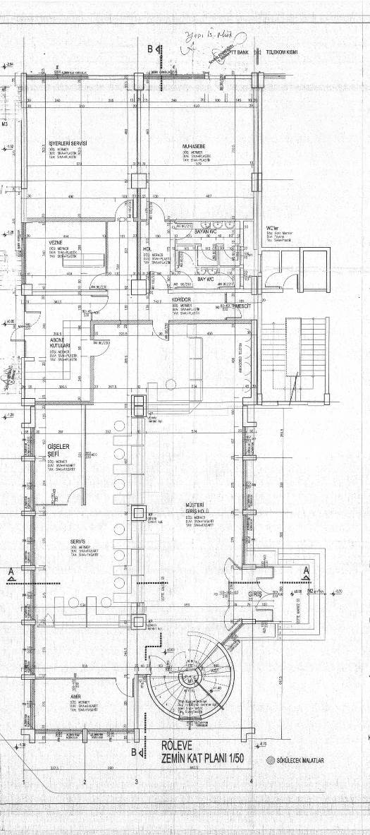
Zemin Kat Planı
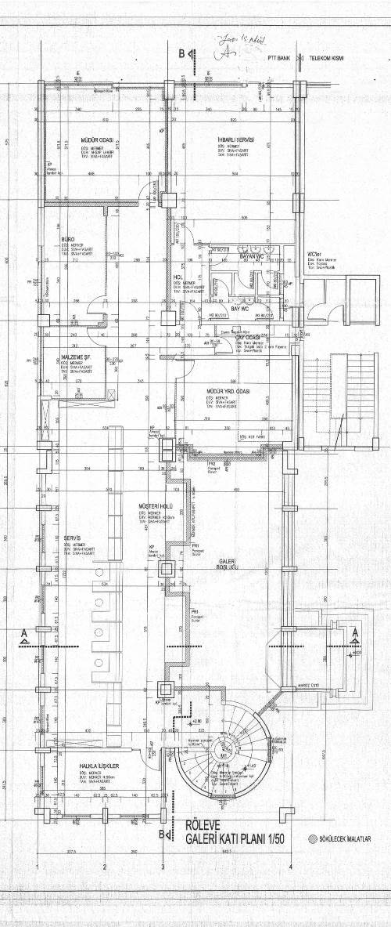
Galeri Kat Planı
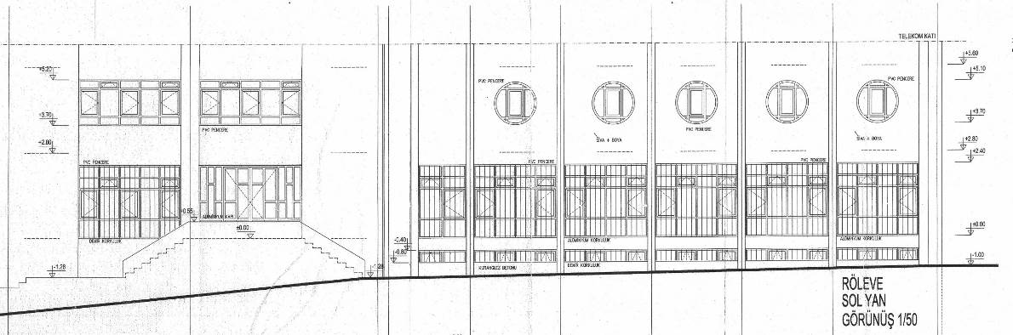
Barı Cephesi
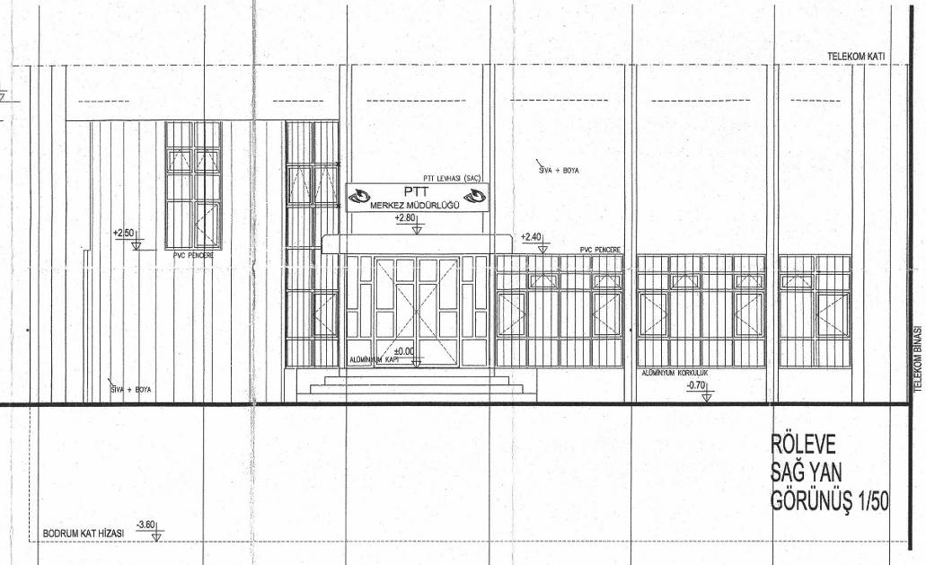
Doğu Cephesi
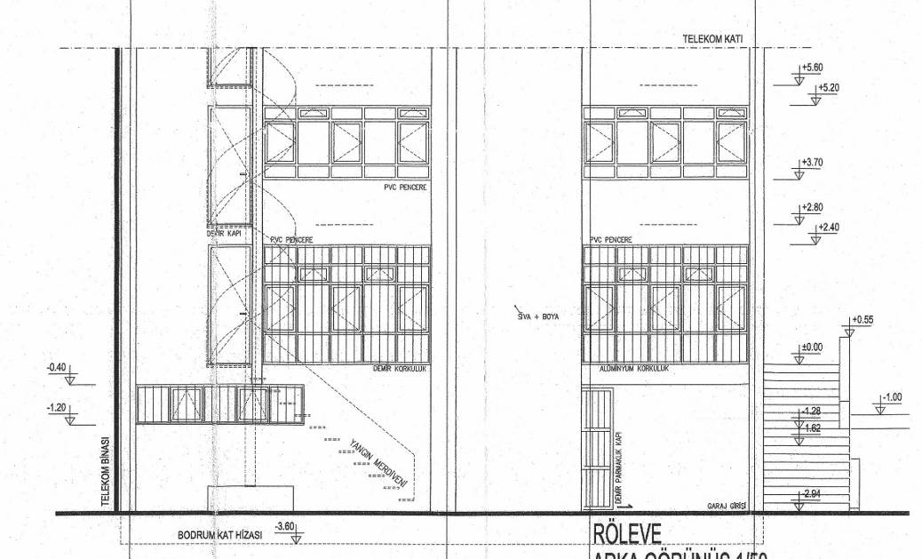
Kuzey Cephesi
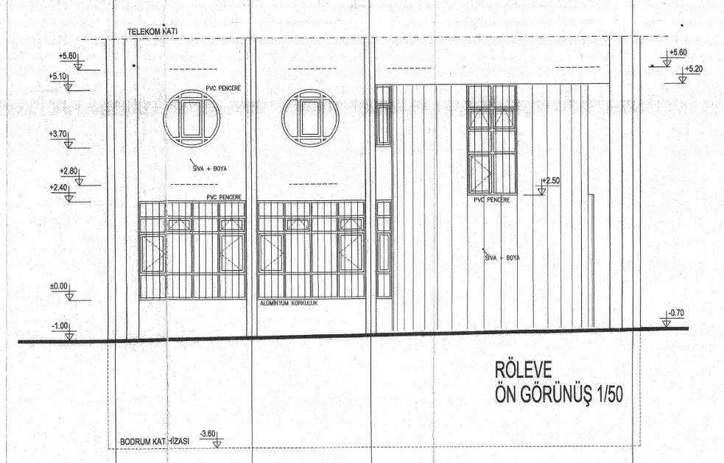
Güney Cephesi
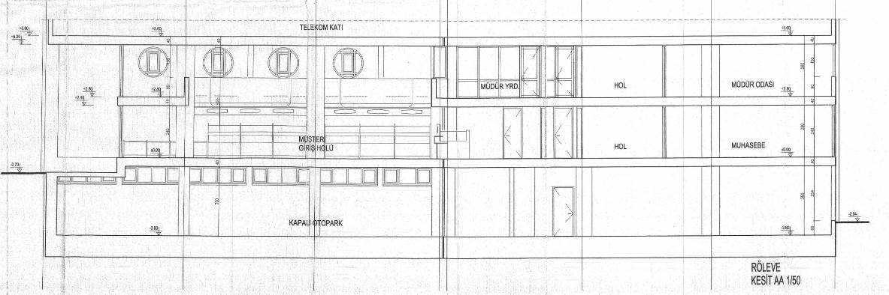
A-A Kesiti
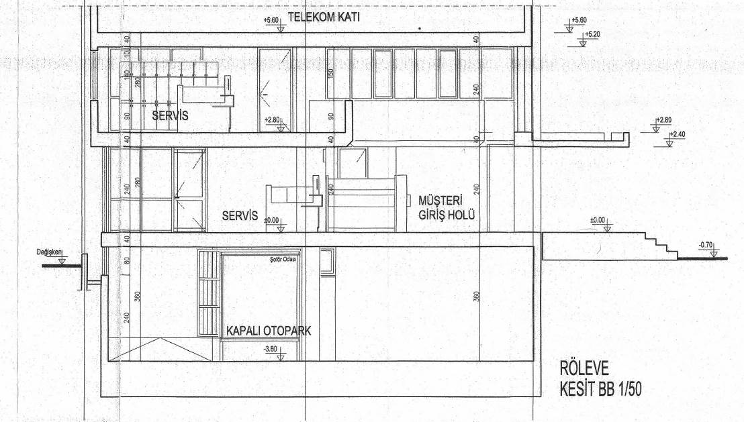
B-B Kesiti

